UBND HUYỆN GIA LỘC  TRƯỜNG MN GIA KHÁNH  --------------------- | CỘNG HÒA XÃ HỘI CHỦ NGHĨA VIỆT NAM  Độc lập - Tự do - Hạnh phúc  --------------------------------
Số: 04/QĐ-MNGK | Gia Phúc, ngày 15 tháng 01 năm 2025

QUYẾT ĐỊNH
Về việc công bố công khai dự toán ngân sách năm 2025
của trường MN Gia Khánh

Căn cứ Nghị định số 163/2016/NĐ-CP ngày 21 tháng 12 năm 2016 của Chính phủ quy định chi tiết thi hành một số điều của Luật Ngân sách nhà nước;
Căn cứ Thông tư số 61/2017/TT-BTC ngày 15 tháng 6 năm 2017 của Bộ Tài chính hướng dẫn thực hiện công khai ngân sách đối với đơn vị dự toán ngân sách, các tổ chức được ngân sách nhà nước hỗ trợ;
Căn cứ Quyết định giao dự toán số 3189/ QĐ – UBND ngày 23/12/2024 của UBND huyện Gia Lộc về việc giao chỉ tiêu kế hoạch phát triển kinh tế - xã hội , dự toán ngân sách nhà nước và kế hoạch đầu từ công năm 2025;
Xét đề nghị của bộ phận kế toán.

HIỆU TRƯỞNG TRƯỜNG MẦM NON GIA KHÁNH
QUYẾT ĐỊNH:

Điều 1. Công bố công khai số liệu dự toán ngân sách năm 2025 của Trường Mầm non Gia Khánh (theo biểu đính kèm)
Điều 2. Quyết định này có hiệu lực kể từ ngày ký.
Điều 3. Bộ phận kế toán, tổ chuyên môn, bộ phận có liên quan thực hiện Quyết định này./.
Nơi nhận:  - Bộ phận KT, tổ CM, Thanh tra ND trường  - Lưu :VT, ... | HIỆU TRƯỞNG  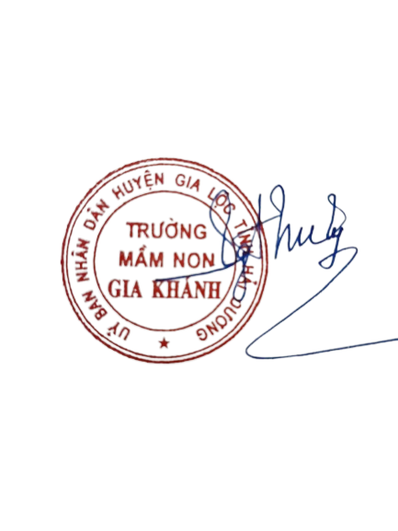  Nguyễn Thị Lý

Đơn vị:  Chương: | MN GIA KHÁNH  622
DỰ TOÁN THU - CHI NGÂN SÁCH NHÀ NƯỚC
(Kèm theo Quyết định số 04/QĐ- MNGK ngày 15/01/2025
của Hiệu trưởng Trường Mầm non Gia Khánh )
Đvt: Triệu đồng
Số TT | Nội dung | Dự toán được giao
I | Nguồn thu học phí | 85.523
1 | Số thu học phí của trẻ 5 tuổi | 85.523
2 | Trong đó 40% nguồn cải cách tiền lương | 34.209.2
2.1 | Chi sự nghiệp giáo dục
2.2 | Chi quản lý hành chính
a | Kinh phí thực hiện chế độ tự chủ
b | Kinh phí không thực hiện chế độ tự chủ
II | Dự toán chi ngân sách nhà nước | 5.912.476
1 | Chi quản lý hành chính | 5.911.036
1.1 | Kinh phí thực hiện chế độ tự chủ | 5.911.036
1.2 | Kinh phí không thực hiện chế độ tự chủ
2 | Chi Chương trình mục tiêu | 1.440
2.1 | Chi Chương trình mục tiêu quốc gia
 | (Chi tiết theo từng Chương trình mục tiêu quốc gia)
2.2 | Chi Chương trình mục tiêu | 1.440
 | Hỗ trợ cấp bù học phí
 | Hỗ trợ chi phí học tập
 | Hỗ trợ tiền ăn trưa cho trẻ 3 đến 5 tuổi | 1.440
 | Tổng cộng I+II | 5.997.999

UBND HUYỆN GIA LỘC  TRƯỜNG MN GIA KHÁNH | CỘNG HÒA XÃ HỘI CHỦ NGHĨA VIỆT NAM  Độc lập - Tự do - Hạnh phúc  Gia Phúc, ngày 15 tháng 01 năm 2025

BIÊN BẢN
V/v niêm yết công khai dự toán năm 2025 theo Thông tư số 61/2017/TT-BTC ngày 15 tháng 6 năm 2017 của Bộ Tài chính

I. Thời gian: 08 giờ 05 phút ngày 15 tháng 01 năm 2025
II. Địa điểm: Trường Mầm non Gia Khánh
III. Thành phần:
1. Bà Nguyễn Thị Lý, Hiệu trưởng
2. Bà Lê Thị Minh, Phó hiệu trưởng – CT Công đoàn trường
3. Bà Phạm Thị Nhung – Kế toán
4. Bà Nguyễn Thị Nhâm, Trưởng ban Thanh tra
5. Bà Nguyễn Thị Hà Thanh - TT tổ mẫu giáo 5 tuổi
6. Bà Nguyễn Thị Thúy Hằng – TT tổ mẫu giáo 4 tuổi
7. Bà Nguyễn Thị Khuyên – TT Tổ mẫu giáo 3 tuổi
8. Bà Nguyễn Thị Ly – TT tổ nhà trẻ
9. Bà Nguyễn Thị Loan – BT đoàn TN – Thư ký
IV. Nội dung:
1. Tiến hành ghi nhận và lập biên bản về việc công khai của Trường MN Gia Khánh theo Căn cứ Thông tư số 61/2017/TT-BTC ngày 15 tháng 6 năm 2017 của Bộ Tài chính hướng dẫn thực hiện công khai ngân sách đối với đơn vị dự toán ngân sách, các tổ chức được ngân sách nhà nước hỗ trợ;

2. Thời gian niêm yết: Từ 8h 05 phút, ngày 15 tháng 01 năm 2025 đến hết ngày 15 tháng 02 năm 2025;

3. Địa điểm công khai: Bảng thông báo của Nhà trường, bảng thông báo tại Hội đồng giáo dục Nhà Trường. Trang web nhà trường.

4. Mọi ý kiến thắc mắc (nếu có) về nội dung công khai nêu trên đề nghị gửi về bộ phận văn phòng nhà trường để được giải đáp. SĐT: 02203.712.206
Biên bản được lập xong vào lúc 8 giờ 30 phút cùng ngày, đã đọc cho các thành phần tham dự nghe, thống nhất kí tên dưới đây.

THƯ KÝ  Nguyễn Thị Loan | CHỦ TỊCH CÔNG ĐOÀN  Lê Thị Minh | HIỆU TRƯỞNG  Nguyễn Thị Lý
TRƯỞNG BAN TTND  Nguyễn Thị Nhâm | THÀNH PHẦN THAM DỰ | KẾ TOÁN  Phạm Thị Nhung

